|  |  |  |
| --- | --- | --- |
| **ХАЛЬМГ ТАҢҺЧИН**  **YСТИН РАЙОНА**  **МУНИЦИПАЛЬН БYРДӘЦИН**  **АДМИНИСТРАЦИН ТОГТАВР** | герб чб | ПОСТАНОВЛЕНИЕ **ГЛАВЫ АДМИНИСТРАЦИИ**  **ЮСТИНСКОГО РАЙОННОГО МУНИЦИПАЛЬНОГО ОБРАЗОВАНИЯ РЕСПУБЛИКИ КАЛМЫКИЯ** |
| 359300, Республика Калмыкия, п. Цаган Аман Юстинского района, ул. Советская, 46 код /847 44/, тел. 9-24-00, факс 9-14-00, E-mail:yurmo2010@yandex.ru | | |

«12» апреля 2019 г № 145 п. Цаган Аман

**Об утверждении Схемы размещения мест сбора твердых**

**коммунальных отходов, и технических требований к площадкам и правил формирования и ведения реестра мест сбора твердых коммунальных отходов на территории Юстинского районного муниципального образования Республики Калмыкия.**

В соответствии с Федеральным законом от 06.10.2003 № 131-ФЗ «Об общих принципах организации местного самоуправления в Российской Федерации», Постановлением Правительства Российской Федерации от 31.08.2018 № 1039 «Об утверждении Правил обустройства мест (площадок) накопления твёрдых коммунальных отходов и ведения их реестра», Уставом Юстинского районного муниципального образования Республики Калмыкия и в целях упорядочения обустройства мест (площадок) накопления твёрдых коммунальных отходов и ведения их реестра на территории Юстинского районного муниципального образования Республики Калмыкия, администрация Юстинского районного муниципального образования Республики Калмыкия,

**ПОСТАНОВЛЯЕТ:**

1. Утвердить Схемы размещения мест сбора твердых коммунальных отходов на территории Юстинского районного муниципального образования Республики Калмыкия согласно приложениям № 1-7.
2. Утвердить реестр расположения контейнерных площадок для сбора твердых коммунальных отходов и крупногабаритных отходов на территории Юстинского районного муниципального образования Республики Калмыкия. Приложение № 8
3. Утвердить образец и технические требования к площадкам мест сбора твердых коммунальных отходов согласно приложению № 9.
4. Утвердить правила формирования и ведения реестра мест сбора твердых коммунальных отходов согласно приложению № 10.
5. Контроль за исполнение настоящего постановления возложить на заместителя Главы - начальника отдела развития агропромышленного комплекса администрации Юстинского районного муниципального образования Республики Калмыкия Хамаева Е.В.
6. Настоящее постановление вступает в силу после его официального опубликования (обнародования).

Глава Администрации

Юстинского районного

Муниципального образования

Республики Калмыкия Ю.С. Очиров

Приложение № 8

к постановлению администрации

Юстинского РМО РК

от «12» апреля 2019 года №145

|  |  |  |  |  |  |  |
| --- | --- | --- | --- | --- | --- | --- |
| Реестр  расположения контейнерных площадок для сбора твердых коммунальныхотходов и крупногабаритных отходов  на территории Юстинского районного муниципального образования Республики Калмыкия | | | | | | |
| № п/п | № площадки | место расположения контейнерных площадок | количество мусорных контейнеров,  шт. | количество модулей для раздельного сбора отходов,  шт. | Количество контейнеров для ртутьсодержащих отходов, шт. | назначение контейнерной площадки |
| **п. Цаган Аман** | | | | | | |
| 1 | №1 | Ул. Хомутникова д.2 | 2 | - | - | ТКО, КГО |
| 2 | №2 | Ул. Хомутникова д. 18 | 2 | - | - | ТКО, КГО |
| 3 | №3 | Ул. Хомутникова д. 17 | 3 | - | - | ТКО, КГО |
| 4 | №4 | Ул. Городовикова д. 76 | 2 | - | - | ТКО, КГО |
| 5 | №5 | Ул. Аюки Хана д. 16 | 2 | - | - | ТКО, КГО |
| 6 | №6 | Ул. Аюки Хана д.20 | 2 | - | - | ТКО, КГО |
| 7 | №7 | Ул. Городовикова д.106 | 2 | - | - | ТКО, КГО |
|  |  | **Итого по Цаган Аману:** | **15** |  |  |  |
| 8 | №8 | с. Барун | 3 | - | - | ТКО, КГО |
| 9 | №9 | с. Бергин | 3 | - | - | ТКО, КГО |
| 10 | №10 | с. Татал | 3 | - | - | ТКО, КГО |
| 11 | №11 | с. Харба | 3 | - | - | ТКО, КГО |
| 12 | №12 | с. Эрдниевск | 3 | - | - | ТКО, КГО |
| 13 | №13 | с. Юста | 3 | - | - | ТКО, КГО |
|  |  | **Итого общее:** | **33** |  |  | ТКО, КГО |

ТКО - твердые коммунальные отходы, КГО – крупногабаритные отход

Приложение № 9

к постановлению Администрации

Юстинского районного

муниципального образования

Республики Калмыкия

от «12» апреля 2019 года №145

Образец площадки места сбора твердых коммунальных отходов

на2 (два) мусорных контейнера

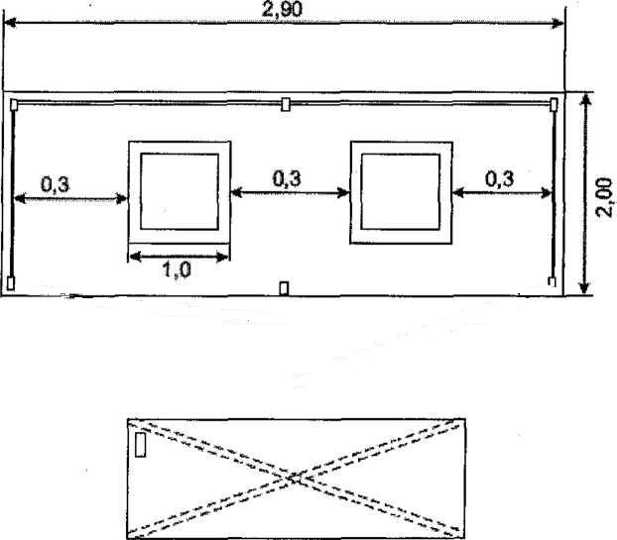

Образец площадки места сбора твердых коммунальных отходов

на 5 (три) мусорных контейнера

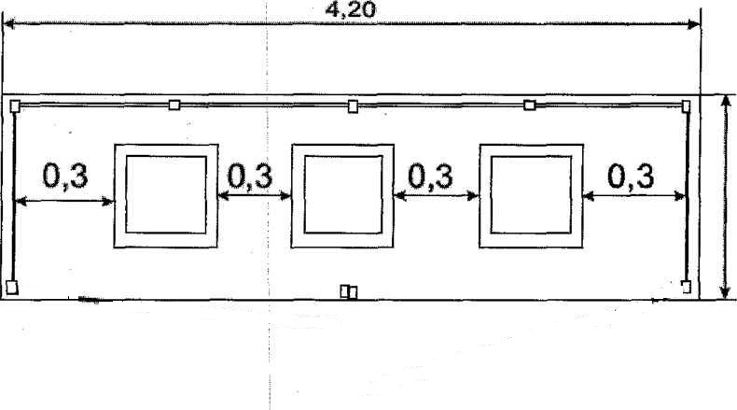

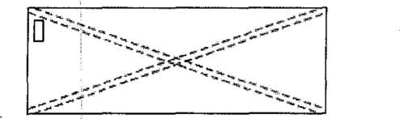

Технические требования к площадкам мест сбора твердых коммунальных отходов:

|  |  |  |
| --- | --- | --- |
| Наименование | Высота  ограждения в мм | Ширина в мм |
| Площадка | 1500 | 2000 |

Площадка изготавливается из следующих элементов:

1. Ограждение изготавливаются из профилированного оцинкованного листа 0,7 мм., трубы профилированной (квадрат) 40x20x2 мм опоры, 50x50x2 мм каркас
2. Бетонное основание

Длина зависит от количества мусорных контейнеров, расстояние между контейнерами и ограждением должна быть не менее 30 см.

Приложение № 10

к постановлению Администрации

Юстинского районного

муниципального образования

Республики Калмыкия

от «12» апреля 2019 года №145

### Правила формирования и ведения реестра мест (площадок) накопления твердых коммунальных отходов, требования к его содержанию

1. Реестр мест (площадок) накопления твердых коммунальных отходов (далее - реестр) представляет собой базу данных о местах (площадках) накопления твердых коммунальных отходов.
2. Реестр ведется на бумажном носителе и в электронном виде уполномоченным органом. Сведения в реестр вносятся уполномоченным органом в течение 5 рабочих дней со дня принятия решения о внесении в него сведений о создании места (площадки) накопления твердых коммунальных отходов.
3. В течение 10 рабочих дней со дня внесения в реестр сведений о создании места (площадки) накопления твердых коммунальных отходов такие сведения размещаются уполномоченным органом на его официальном сайте в информационно-телекоммуникационной сети "Интернет", а при его отсутствии - на официальном сайте органа исполнительной власти субъекта Российской Федерации, являющегося стороной соглашения об организации деятельности по обращению с твердыми коммунальными отходами с региональным оператором по обращению с твердыми коммунальными отходами, в информационно-телекоммуникационной сети "Интернет" с соблюдением требований законодательства Российской Федерации о персональных данных. Указанные сведения должны быть доступны для ознакомления неограниченному кругу лиц без взимания платы.
4. Реестр ведется на государственном языке Российской Федерации.
5. В соответствии с пунктом 5 статьи 13.4 Федерального закона "Об отходах производства и потребления" реестр включает в себя следующие разделы:

* данные о нахождении мест (площадок) накопления твердых коммунальных отходов;
* данные о технических характеристиках мест (площадок) накопления твердых коммунальных отходов;
* данные о собственниках мест (площадок) накопления твердых коммунальных отходов;
* данные об источниках образования твердых коммунальных отходов, которые складируются в местах (на площадках) накопления твердых коммунальных отходов.

1. Раздел "Данные о нахождении мест (площадок) накопления твердых коммунальных отходов" содержит сведения об адресе и (или) географических координатах мест (площадок) накопления твердых коммунальных отходов, а также схему размещения мест (площадок) накопления твердых коммунальных отходов.
2. Схема размещения мест (площадок) накопления твердых коммунальных отходов отражает данные о нахождении мест (площадок) накопления твердых коммунальных отходов на карте соответствующего муниципального образования масштаба 1:2000.
3. Раздел "Данные о технических характеристиках мест (площадок) накопления твердых коммунальных отходов" содержит сведения об используемом покрытии, площади, количестве размещенных и планируемых к размещению контейнеров и бункеров с указанием их объема.
4. Информация о размещенных и планируемых к размещению контейнерах и бункерах с указанием их объема формируется на основании информации, предоставляемой региональным оператором по обращению с твердыми коммунальными отходами, в зоне деятельности которого размещаются места (площадки) накопления твердых коммунальных отходов.
5. Информация о планируемых к размещению контейнерах определяется уполномоченным органом с учетом предложений регионального оператора по обращению с твердыми коммунальными отходами, в зоне деятельности которого размещаются места (площадки) накопления твердых коммунальных отходов.
6. Раздел "Данные о собственниках мест (площадок) накопления твердых коммунальных отходов" содержит сведения:

* для юридических лиц, в том числе органов государственной власти и местного самоуправления, - полное наименование и основной государственный регистрационный номер записи в Едином государственном реестре юридических лиц, фактический адрес;
* для индивидуальных предпринимателей - фамилия, имя, отчество, основной государственный регистрационный номер записи в Едином государственном реестре индивидуальных предпринимателей, адрес регистрации по месту жительства;
* для физических лиц - фамилия, имя, отчество, серия, номер и дата выдачи паспорта или иного документа, удостоверяющего личность в соответствии с законодательством Российской Федерации, адрес регистрации по месту жительства, контактные данные.

1. Раздел "Данные об источниках образования твердых коммунальных отходов, которые складируются в местах (на площадках) накопления твердых коммунальных отходов" содержит сведения об одном или нескольких объектах капитального строительства, территории (части территории) поселения, при осуществлении деятельности на которых у физических и юридических лиц образуются твердые коммунальные отходы, складируемые в соответствующих местах (на площадках) накопления твердых коммунальных отходов.
2. В случае если место (площадка) накопления твердых коммунальных отходов создано органом местного самоуправления в соответствии с [пунктом 3](https://www.garant.ru/products/ipo/prime/doc/71936220/#3) настоящих Правил, сведения о таком месте (площадке) накопления твердых коммунальных отходов подлежат включению уполномоченным органом в реестр в срок не позднее 3 рабочих дней со дня принятия решения о его создании.
3. В случае если место (площадка) накопления твердых коммунальных отходов создано заявителем, он обязан обратиться в уполномоченный орган с заявкой о включении сведений о месте (площадке) накопления твердых коммунальных отходов в реестр не позднее 3 рабочих дней со дня начала его использования.
4. Заявитель направляет в уполномоченный орган заявку о включении сведений о месте (площадке) накопления твердых коммунальных отходов в реестр по форме, установленной уполномоченным органом.
5. Рассмотрение заявки о включении сведений о месте (площадке) накопления твердых коммунальных отходов в реестр осуществляется уполномоченным органом в течение 10 рабочих дней со дня ее получения.
6. По результатам рассмотрения заявки о включении сведений о месте (площадке) накопления твердых коммунальных отходов в реестр уполномоченный орган принимает решение о включении сведений о месте (площадке) накопления твердых коммунальных отходов в реестр или об отказе во включении таких сведений в реестр.
7. Решение об отказе во включении сведений о месте (площадке) накопления твердых коммунальных отходов в реестр принимается в следующих случаях:

* несоответствие заявки о включении сведений о месте (площадке) накопления твердых коммунальных отходов в реестр установленной форме;
* наличие в заявке о включении сведений о месте (площадке) накопления твердых коммунальных отходов в реестр недостоверной информации;
* отсутствие согласования уполномоченным органом создания места (площадки) накопления твердых коммунальных отходов.

1. В решении об отказе во включении сведений о месте (площадке) накопления твердых коммунальных отходов в реестр в обязательном порядке указывается основание такого отказа.
2. Уполномоченный орган уведомляет заявителя о принятом решении в течение 3 рабочих дней со дня его принятия.
3. После устранения основания отказа, но не позднее 30 дней со дня получения решения об отказе во включении сведений о месте (площадке) накопления твердых коммунальных отходов в реестр заявитель вправе повторно обратиться в уполномоченный орган с заявкой о включении сведений о месте (площадке) накопления твердых коммунальных отходов в реестр. Заявка, поступившая в уполномоченный орган повторно, рассматривается в порядке и сроки, которые установлены [пунктами 22 - 27](https://www.garant.ru/products/ipo/prime/doc/71936220/#22) настоящих Правил.
4. Заявитель обязан сообщать в уполномоченный орган о любых изменениях сведений, содержащихся в реестре, в срок не позднее 5 рабочих дней со дня наступления таких изменений путем направления соответствующего извещения на бумажном носителе.